JUDUL PROPOSAL TUGAS AKHIR DITULIS DENGAN HURUF KAPITAL MAKSIMAL 13 KATA DENGAN FONT TIMES NEW ROMAN UKURAN 14 PT

PROPOSAL TUGAS AKHIR

Disusun dalam Memenuhi Persyaratan
Program Sarjana Perencanaan Wilayah dan Kota

Oleh:
NAMA MAHASISWA
NIM



PROGRAM STUDI PERENCANAAN WILAYAH DAN KOTA
FAKULTAS TEKNOLOGI INFRASTRUKTUR DAN KEWILAYAHAN
INSTITUT TEKNOLOGI SUMATERA
202X

DAFTAR ISI

DAFTAR ISI II
DAFTAR TABEL IV
DAFTAR GAMBAR IV
BAB I PENDAHULUAN 1
1.1 Latar Belakang 1
1.2 Rumusan Masalah 1
1.3 Tujuan dan Sasaran Penelitian 1
1.4 Manfaat Penelitian 2
1.4.1 Manfaat Teoritis 2
1.4.2 Manfaat Praktis 2
1.5 Ruang Lingkup Penelitian 2
1.5.1 Ruang Lingkup Spasial 2
1.5.2 Ruang Lingkup Materi 3
1.6 Kerangka Pemikiran 3
1.7 Penelitian Terdahulu 5
BAB II TINJAUAN PUSTAKA 7
2.1 Dituliskan Judul Sub Bab II 7
2.2 Dituliskan Judul Sub Bab II Selanjutnya 7
2.3 Sintesis Variabel/Kisi-Kisi Variabel* 8
BAB III GAMBARAN UMUM WILAYAH PENELITIAN 9
3.1 Dituliskan Judul Sub Bab III 9
3.2 Dituliskan Judul Sub Bab III Selanjutnya 11
BAB IV METODOLOGI PENELITIAN 12
4.1 Pendekatan Penelitian 12
4.2 Unit Amatan dan Unit Analisis 12
4.3 Metode Pengumpulan Data 12
4.3.1 Subbab Metode Koleksi Data (Jika Ada) 13
4.3.2 Subbab Metode Koleksi Data (Jika Ada) 14
4.4 Metode Analisis Data 15
4.4.1 Subbab Metode Analisis Data (Jika Ada) 15
4.4.2 Subbab Metode Analisis Data (Jika Ada) 15
4.5 Operasionalisasi Penelitian 16
4.6 Kerangka Analisis Data 17
BAB V RANCANGAN PENELITIAN 18
5.1 Rancangan Laporan Penelitian 18
5.2 Rancangan Kerja Penelitian 18
DAFTAR PUSTAKA 20
LAMPIRAN 22

DAFTAR TABEL

Tabel I.1 Contoh Tabel Penelitian Sebelumnya 6
Tabel II.1 Contoh Tabel Sintesis Literatur 8

DAFTAR GAMBAR
Gambar III.1 Contoh Gambar Peta 12
Gambar III.2 Contoh Gambar 13
Gambar IV.1 Contoh Kerangka Analisis Data 22

BAB I
PENDAHULUAN
Bagian ini berisi penjelasan muatan-muatan apa yang terdapat dalam bab. Bab pendahuluan terdiri dari sub bab latar belakang, rumusan masalah, tujuan dan sasaran penelitian, manfaat penelitian ruang lingkup penelitian, kerangka pemikiran, penelitian terdahulu, sistematika penulisan.
*untuk laporan Proposal TA, metodologi penelitian berada di BAB IV

Latar Belakang
Latar belakang harus memuat hal-hal yang mendasari riset pada konteks akademis ataupun empiris melalui dukungan data primer, data sekunder, ataupun hasil penelitian terdahulu. Masalah/isu utama dan dampak diuraikan secara urut dan sistematis. Perkaya latar belakang dengan data dan/ atau fakta yang menunjukkan kondisi yang terjadi di wilayah studi terkait dengan topik riset yang diangkat. Ditulis menggunakan font TNR 12pt dengan spasi 1,5 sesuai format paragraf ini.

Rumusan Masalah
Rumusan masalah ini memuat pernyataan masalah riset secara jelas dan tajam. Masalah merupakan kesenjangan antara kondisi realita yang tidak sesuai dengan ekspektasi/standar. Tips: uraikan kondisi ekspektasi, diikuti dengan simpulan fakta/kondisi lapangan (yang telah diuraikan dalam latar belakang), dan ditutup dengan simpulan dan pertanyaan penelitian. Ditulis menggunakan font TNR 12pt dengan spasi 1,5 sesuai format paragraf ini.

Tujuan dan Sasaran Penelitian
Tujuan penelitian disusun dengan frasa kalimat dan bukan kalimat pertanyaan. Tujuan penelitian merupakan pernyataan yang menggambarkan hasil yang akan didapat saat penelitian selesai Tujuan penelitian harus mempunyai benang merah dengan judul dan predikatnya lebih abstrak dari sasaran.
Perumusan kalimat sasaran penelitian lebih konkrit daripada tujuan. Memiliki periode waktu pencapaian yang lebih spesifik, memiliki target yang jelas, dan terukur. Berikut merupakan bentuk kalimat sasaran penelitian:
- Description – mendiskripsikan, menguraikan, menjelaskan….
- Diagnosis – menguji, menghitung, membuktikan....
- Analisis – mengevaluasi, mengelompokkan, menemukan....
- Prognosis – memprediksi, meramalkan, memperkirakan....
Ditulis menggunakan font TNR 12pt dengan spasi 1,5 sesuai format paragraf ini.

Manfaat Penelitian
Manfaat penelitian bertujuan untuk menjelaskan manfaat apa yang diberikan dari hasil/keluaran penelitian. Manfaat penelitian dapat digunakan sebagai pertimbangan penyusunan rekomendasi penelitian pada bab v dan memperkuat signifikansi/pentingnya penelitian.

Manfaat Teoritis
Memuat pernyataan manfaat penelitian terhadap keilmuan perencanaan wilayah dan kota atau terhadap topik pembahasan yang diangkat pada penelitian. Manfaat teoritis dapat dijelaskan secara spesifik kepada masing-masing pihak yang menerima manfaat. Ditulis menggunakan font TNR 12pt dengan spasi 1,5 sesuai format paragraf ini.

Manfaat Praktis
Memuat pernyataan manfaat penelitian terhadap kasus permasalahan yang diangkat pada penelitian. Manfaat praktis dapat dijelaskan secara spesifik kepada masing-masing pihak yang menerima manfaat. Ditulis menggunakan font TNR 12pt dengan spasi 1,5 sesuai format paragraf ini.

Ruang Lingkup Penelitian
Ruang lingkup penelitian merupakan penjelasan batasan-batasan dalam pelaskanaan penelitian yang terdiri dari ruang lingkup spasial dan material. Ditulis menggunakan font TNR 12pt dengan spasi 1,5 sesuai format paragraf ini.

Ruang Lingkup Spasial
Batasan wilayah atau lokasi yang dipilih sebagai wilayah penelitian. Ditulis menggunakan font TNR 12pt dengan spasi 1,5 sesuai format paragraf ini.

Ruang Lingkup Materi
Batasan substansi penelitian (sesuai dengan keilmuan PWK; kental aspek keruangannya). Menjelaskan batasan permasalahan penelitian yang akan diteliti. Contoh: Topik permukiman - bagian sarana prasarana dasar – lingkup ketersediaan sarana prasarana dasar. Ditulis menggunakan font TNR 12pt dengan spasi 1,5 sesuai format paragraf ini.

Kerangka Pemikiran
Kerangka pemikiran merupakan ringkasan ide penelitian berisikan rangkaian urutan dari dasar pemikiran sampai keluaran penelitian. Ditampilkan dengan diagram alir kerangka pikir. Terkait poin yang perlu ada meliputi latar belakang, rumusan masalah, tujuan, sasaran, metode, dan kesimpulan yang sesuai dengan tujuan. Pada bagian sasaran dan metode ini menyesuaikan bagaimana tahapan penelitian dari anda, setiap sasaran berproses secara parallel atau bertahap. Font dalam Kerangka Pemikiran adalah Times New Roman dengan ukuran antara 10pt – 12pt.

Sasaran 2
Sasaran 3
Latar Belakang
Tujuan
Kesimpulan
Sasaran 1
Ide utama penelitian anda yang disusun dalam kalimat, kemudian dijabarkan secara singkat korelasi setiap topiknya dalam penelitian anda.
Penjabaran/penjelasan dari urgensi dari pentingnya penelitian anda baik dari segi pemilihan lokasi, topik, maupun metode
Tujuan penelitian anda yang kemudian dijelaskan cara mencapai tujuan dengan setiap sasarannya.
Teori/subtansi yang digunakan dalam penelitian anda
Penjabaran singkat sasaran 2
Kajian Literatur
Survey Primer dan Sekunder
Keismpulan dari penelitian anda
Rumusan Permasalahan
Variabel dan Indikator penelitain

Data Primer
- Teknik pengumpulan data primer yang digunakan dalam penelitain anda;
- Bentuk-bentuk data primer
Data Sekunder
Bentuk-bentuk data sekunder yang diperlukan.

Penjabaran singkat sasaran 3
Perumusan permasalahan antara permasalahan di lapangan dan permalsahan riset yang hendak anda selesaikan dalam penelitian anda
Gambar I-1 Contoh Kerangka Pemikiran Penelitian
(kerangka pemikiran bisa berbeda tiap penelitian, gambar diatas hanyalah salah satu contoh)

Penelitian Terdahulu
Pada sub bab ini tampilkan tabulasi yang berisi penelitian-penelitian terdahulu yang berkaitan dengan penelitian yang akan dilakukan. Keterkaitan dalam berupa topik yang sama, tujuan yang sama, lokasi penelitian yang sama, maupun metodologi yang sama. Penelitian terdahulu juga berfungsi untuk memetakan pemilihan variabel yang akan anda gunakan pada penelitian ini. Kemukakan perbedaan riset yang Anda lakukan dengan riset sebelumnya. – Riset Anda lebih mirip dengan riset siapa? Apa bedanya riset Anda dengan riset tersebut baik terkait metode, variabel yang digunakan, hingga output/fokus penelitian? Ditulis menggunakan font TNR 12pt dengan spasi 1,5 sesuai format paragraf ini.

Tabel I.1
Contoh Tabel Penelitian Sebelumnya
No | Nama Penulis | Judul Penelitian | Tahun | Metode Penelitian | Variabel Penelitian | Hasil Penelitian

Sumber: Peneliti, 2023 (ditulis menggunakan font TNR 9pt, format italic)

BAB II
TINJAUAN PUSTAKA
Kajian pustaka pada dasarnya adalah review terhadap teori/konsep yang terdapat dalam literatur yang berkaitan dengan tema TA. Tinjauan pustaka ini bisa mencakup literatur yang berkaitan dengan teori yang melatarbelakangi dan model/teknik analisis yang digunakan dalam metodologi studi. Selain itu, tinjauan pustaka juga dapat memuat hipotesis (bila ada) yang merupakan jawaban sementara terhadap masalah yang dihadapi yang kebenarannya masih harus dibuktikan dalam bentuk pertanyaan. Tinjauan pustaka juga menggambarkan definisi operasional dari judul TA. Sub bab yang perlu ada di Bab II Tinjauan Pustaka ini disesuaikan dengan kebutuhan penelitian Anda terkait tinjauan teori dan kebijakan yang perlu dijelaskan keterkaitannya terhadap penunjang ide penelitian dan keluarannya.

Dituliskan Judul Sub Bab II
Sub bab 2.1 adalah teori besar utama yang menjadi dasar penelitian.

Beberapa contoh alternatif gaya sintesis literatur yang dapat digunakan:
Oleh karena itu, pada penelitian ini dirasa perlu untuk menyediakan infrastruktur……
Oleh karena itu, pada penelitian ini dapat disimpulkan bahwa permukiman kumuh adalah…..
Berdasarkan definisi yang telah diuraikan oleh Doxiadis (1986) dan Turner (2009), dapat disimpulkan bahwa permukiman kumuh adalah…..
Dalam penelitian ini, definisi permukiman kumuh adalah yang sebagaimana yang disampaikan oleh Turner (2009)....

Dituliskan Judul Sub Bab II Selanjutnya
Sub bab selanjutnya ini juga disesuaikan dengan kebutuhan penelitian yang perlu ada.

Sintesis Variabel/Kisi-Kisi Variabel*
Sintesis variabel atau kisi-kisi variabel merupakan penentuan dari variabel yang akan dipakai pada penelitian. Sintesis Variabel digunakan untuk penelitian kuantitatif; Kisi-Kisi Variabel digunakan untuk penelitian kualitatif. Adapun hal ini didapatkan dari sintesis literatur dengan menjelaskan literatur, teori, sumber, variabel dan output pada beberapa penelitian yang sudah dipelajari dan berhubungan dengan penelitian. Pada bagian ini jika tidak diperlukan maka boleh dilewati.

TABEL II.1
CONTOH TABEL SINTESIS LITERATUR

No | Sasaran | Variabel | Sub Variabel (jika ada) | Sumber | Keterangan
 |  |  |  |  | dapat diisi dengan definisi operasional dari variabel
Sumber: Peneliti, 2023

BAB III
GAMBARAN UMUM WILAYAH PENELITIAN
Paragraf ini secara singkat menuliskan hal hal yang anda tampilkan pada Bab Gambaran Umum. Gambaran umum adalah gambaran wilayah studi adalah paparan mengenai wilayah studi, baik dalam kerangka makro maupun yang berkaitan dengan tujuan studi. Pada dasarnya yang dikemukakan dalam bagian ini adalah data‐data yang telah berhasil dikumpulkan selama penelitian.

Dituliskan Judul Sub Bab III
Sub bab yang perlu ada di Bab III Gambaran Umum ini disesuaikan dengan kebutuhan penelitian anda terkait data yang perlu dibuktikan dengan penjelasannya dan data yang akan dipakai pada bagian analisis.
Pada Bab III akan banyak terdapat penjelasan data dengan peta dan grafik seperti pada bagian berikut.
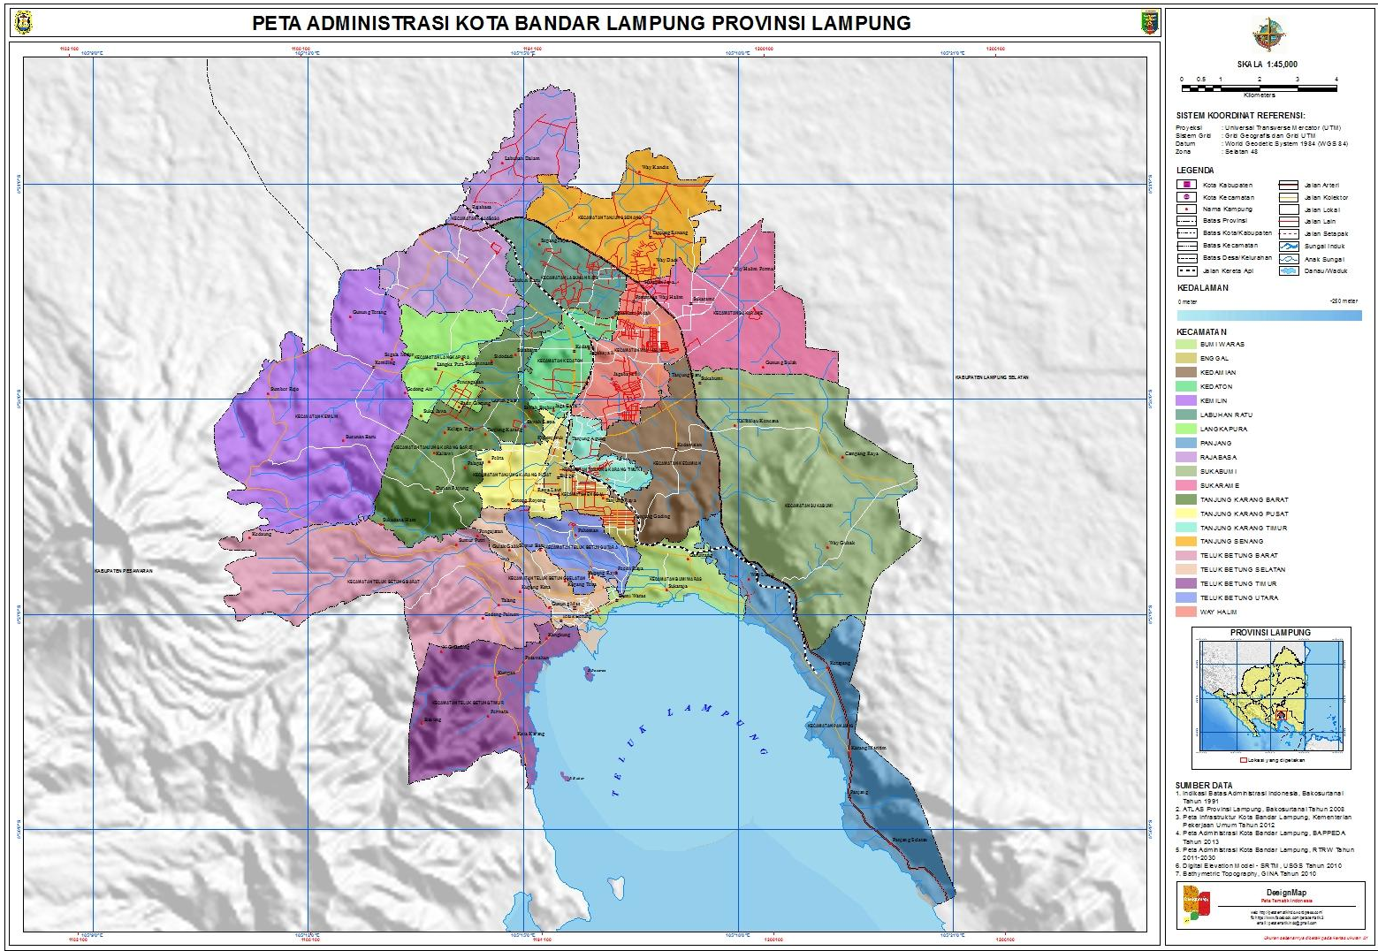
Sumber: RTRW Kota Bandar Lampung Tahun 2011-2030
GAMBAR III.1
CONTOH GAMBAR PETA
Setelah terdapat peta dan grafik seperti pada contoh diwajibkan untuk memberikan penjelasan lebih lanjut mengenai informasi yang terdapat didalamnya dan interpretasinya terhadap penggunaan informasi pada data untuk dapat dianalisis lebih lanjut.

Sumber: ....
GAMBAR III.2
CONTOH GAMBAR

Dituliskan Judul Sub Bab III Selanjutnya
Sub bab selanjutnya ini juga disesuaikan dengan kebutuhan penelitian yang perlu ada.

BAB IV
METODOLOGI PENELITIAN

Pada bab ini dideskripsikan secara lebih rinci dan runtut pendekatan penelitian yang digunakan seperti objek penelitian, data yang dibutuhkan termasuk di dalamnya tabel kebutuhan data dan teknik pengambilan datanya, ukuran sampel (jika ada), teknik penentuan sampel (jika ada), kerangka analisis, metode dan teknik analisis yang dipakai.

Pendekatan Penelitian
Pendekatan penelitian menjelaskan roadmap dari penelitian yang dilakukan, seperti pendekatan Deduktif, Induktif, Abduktif dan apakah bersifat Kualitatif, Kuantitatif, atau Campuran. Jelaskan mengapa penelitianmu dapat dikategorikan penelitian dengan pendekatan tersebut. Bila perlu, jelaskan metode besar dari setiap sasaran.

Unit Amatan dan Unit Analisis
Unit amatan dan unit analisis merujuk kepada bagian penting dalam proses penelitian atau tugas akhir, yang terkait dengan pengumpulan data dan analisis data. Unit Amatan adalah bagian dari tugas akhir yang berkaitan dengan proses pengumpulan data atau informasi yang relevan dengan topik penelitian. Sementara itu, unit Analisis adalah bagian yang fokus pada pengolahan dan interpretasi data yang telah Anda kumpulkan dalam unit amatan. Unit amatan juga mencerminkan satuan terkecil dalam analisis dan pengambilan data yang Anda lakukan.

Metode Pengumpulan Data
Bagian ini menjelaskan secara rinci bagaimana Anda akan mengumpulkan data yang diperlukan untuk penelitian Anda. Terdapat 2 jenis data yaitu data sekunder dan data primer. Data sekunder merujuk pada data yang diperoleh dari sumber lain yang telah ada, sehingga penulis tidak mengumpulkan data langsung dari objek yang diteliti.
Sedangkan data primer merujuk pada data yang diperoleh langsung dari objek yang diteliti, seperti hasil wawancara, kuisioner, dan observasi yang dilakukan. Data primer juga memuat populasi dan sampel yang digunakan dalam penelitian (jika ada). Uraikan kerangka sampel penelitian yang mencakup jumlah sampel yang akan digunakan serta teknik sampling yang dipilih.
Pada bagian ini dapat dijabarkan list kebutuhan data baik dari jenis primer atau sekunder.

Tabel 4.1 Tabel Kebutuhan Data
Kebutuhan Data | Jenis Data | Sumber Data
Data SHP Guna Lahan | Sekunder/Primer | Instansi A
Data Traffic Counting | Sekunder/Primer | Hasil observasi
Sumber: Peneliti, 2023

Jelaskan alat-alat atau instrumen yang akan digunakan dalam pengumpulan data, seperti lembar kuesioner, lembar wawancara, lembar traffic counting, lembar observansi, perangkat keras, perangkat lunak, atau alat lain yang relevan dengan metode yang Anda pilih.
Gambarkan secara rinci bagaimana Anda akan mengimplementasikan metode pengumpulan data. Misalnya, jika Anda melakukan wawancara, jelaskan langkah-langkah yang akan Anda ikuti mulai dari memilih responden hingga melakukan wawancara sebenarnya. Sertakan juga jadwal waktu yang mengindikasikan kapan dan di mana pengumpulan data akan dilakukan.

Subbab Metode Koleksi Data (Jika Ada)
Bagian ini merupakan sub-bab metode koleksi/pengumpulan data. Bagian ini bersifat opsional, Anda bisa menambahkan sub-bab ini bila diperlukan.
Contoh:
Kuesioner akan diberikan kepada sebagian masyarakat yang menjadi populasi dalam penelitian.
Populasi dalam penelitian ini adalah…….. Sampel yang menjadi responden dalam penelitian ini ditentukan dengan pendekatan probabilitas acak sederhana….. Jumlah sampel ditentukan berdasarkan Rumus Slovin dengan eror sebesar 5%....

Subbab Metode Koleksi Data (Jika Ada)
Bagian ini merupakan sub-bab metode koleksi/pengumpulan data. Bagian ini bersifat opsional, Anda bisa menambahkan sub-bab ini bila diperlukan.
Contoh:
Wawancara akan dilakukan kepada informan kunci yang menjadi bagian dari populasi penelitian yang ditentukan dengan pendekatan purposive dengan kriteria… Daftar informan wawancara dalam penelitian ini ditampilkan pada tabel…

Metode Analisis Data
Bagian ini menjelaskan secara rinci bagaimana Anda akan mengolah dan menganalisis data yang telah Anda kumpulkan dalam penelitian Anda. Ini adalah bagian penting dari tugas akhir Anda karena ini memungkinkan pembaca untuk memahami bagaimana Anda akan mencapai hasil yang relevan dengan pertanyaan penelitian Anda. Jelaskan tujuan dari metode analisis data yang Anda pilih. Apa yang Anda harapkan dapat dicapai dengan metode ini? Bagaimana metode ini akan membantu Anda menjawab pertanyaan penelitian Anda?
Jelaskan metode atau teknik analisis data yang akan Anda gunakan. Metode ini dapat berupa statistik deskriptif, analisis regresi, analisis konten, analisis tematik, analis. Sertakan referensi ke sumber-sumber yang Anda gunakan sebagai dasar pemilihan metode analisis data Anda.
Metode Analisis Data harus memberikan pemahaman yang jelas tentang cara Anda akan memproses dan menginterpretasikan data untuk menjawab pertanyaan penelitian Anda, seperti grounded theory, atau metode lain yang sesuai dengan jenis data Anda. Untuk lebih memudahkan, uraikan metode analisis data ini per sasaran.

Subbab Metode Analisis Data (Jika Ada)
Bagian ini merupakan sub-bab metode analisis data. Bagian ini bersifat opsional, Anda bisa menambahkan sub-bab ini bila diperlukan.

Subbab Metode Analisis Data (Jika Ada)
Bagian ini merupakan sub-bab metode analisis data. Bagian ini bersifat opsional, Anda bisa menambahkan sub-bab ini bila diperlukan.

Operasionalisasi Penelitian
Bagian ini menggambarkan rangkuman kebutuhan data yang diturunkan dari variabel dan indikator yang digunakan dalam penelitian. Disusun dalam bentuk tabel, yang berisi penjelasan tentang kebutuhan data penelitian, jenis data, rentang waktu data, sumber data, serta output yang diharapkan. Kebutuhan data tersebut dikaitkan berdasarkan sasaran dalam penelitian.

TABEL IV.1
CONTOH TABEL OPERASIONALISASI PENELITIAN
No | Sasaran | Variabel | Kebutuhan Data | Jenis Data | Teknik Pengambilan | Tahun Data | Unit Data | Sumber | Output
Sumber: Peneliti, 2023

Kerangka Analisis Data
Jelaskan kerangka analisis data melalui diagram. Jelaskan bagaimana proses input sampai dengan output dari setiap sasaran. Input menjabarkan data-data (baik primer maupun sekunder) yang digunakan dalam setiap proses analisis sasaran. Analisis menyebutkan metode analisis yang digunakan. Output menjabarkan luaran atau hasil dari analisis yang telah dilakukan persasaran, Luaran dari masing-masing sasaran digabungkan menjadi satu output akhir yaitu kesimpulan keseluruan penelitan.

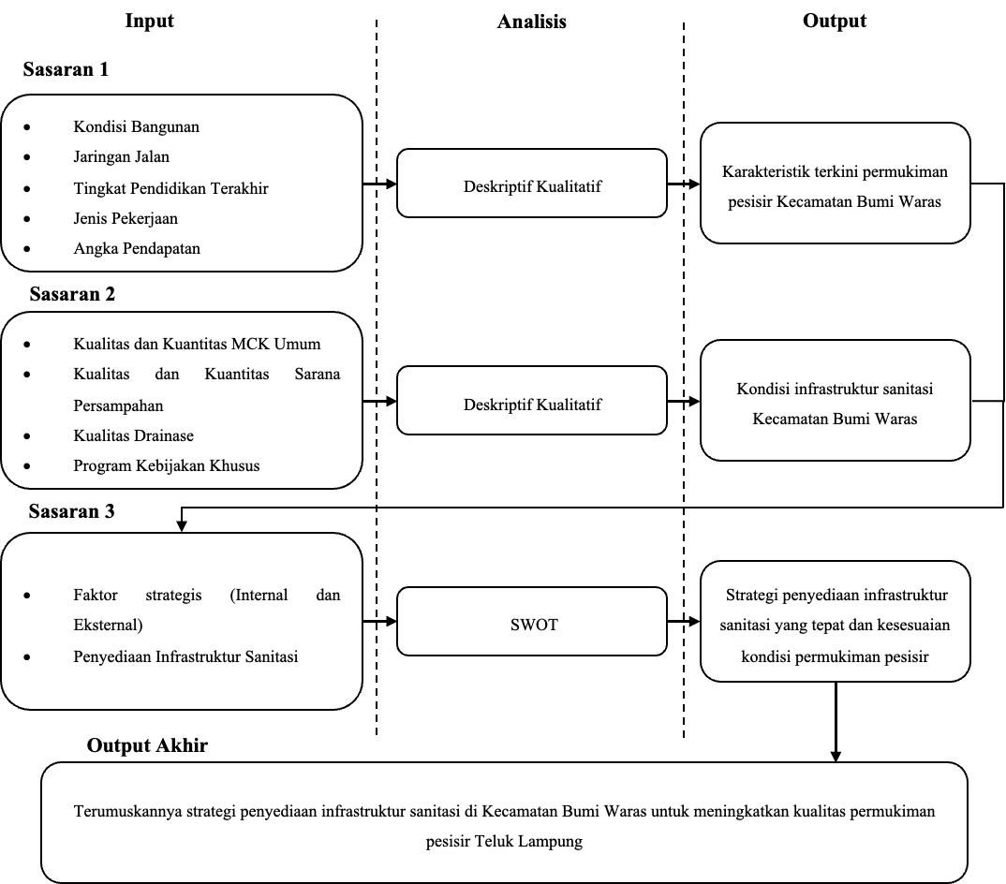

Gambar IV.1
Contoh Kerangka Analisis Data

BAB V
RANCANGAN PENELITIAN
(Rancangan Penelitian adalah penjabaran mengenai linimasa penelitian mulai dari awal penelitian berjalan hingga target waktu yang direncanakan untuk menyelesaikan studi. Pada bagian ini dijabarkan subbab meliputi rancangan laporan penelitian dan rancangan kerja penelitian).

Rancangan Laporan Penelitian
Pada bagian ini berisikan rancangan laporan yang perlu dipenuhi setelah survei atau pada laporan keseluruhan penelitian yaitu Laporan Tugas Akhir, yang secara umum memiliki perbedaan substansi sebagai berikut:
- Bagian metodologi akan masuk pada Bab I dan diletakkan posisinya setelah sub bab Ruang Lingkup Penelitian, sehingga terdapat subbab 1.6 Metodologi.
- Bab IV berisikan Hasil dan Pembahasan dari penelitian.
- Bab V berisikan Penutup dari penelitian meliputi temuan studi, kesimpulan, rekomendasi dan keterbatasan studi.

Rancangan Kerja Penelitian
Rancangan kerja penelitian berisikan tahapan yang direncanakan dari mulai sampai selesai penelitian serta ditunjukan dengan tabel rancangan kerja penelitian sebagai berikut.
Tabel V.1
Contoh Tabel Rancangan Kerja Penelitian
No | Kegiatan | Bulan 1 |  |  |  | Bulan 2 |  |  |  | Bulan 3 |  |  |  | Dst..
No | Kegiatan | Mg1 | Mg2 | Mg3 | Mg4 | … | … | … | … | … | … | … | … | Dst..
 | (Format penulisan kalimat dalam tabel menggunakan font TNR 11pt, spasi 1)
Sumber: Peneliti, 2023 (ditulis menggunakan font TNR 9pt, format italic

DAFTAR PUSTAKA
Daftar pustaka merupakan sumber literatur atau referensi yang digunakan dalam studi atau penelitian. Daftar pustaka disusun secara alfabetis atau berdasarkan urutan kemunculan pada badan laporan. Dalam menuliskan daftar pustaka, untuk setiap jenis sumber pustaka berikut ini diberikan contoh-contoh tata cara penulisan daftar pustaka yang diambil. (jangan merubah format penulisan yang diberikan). Daftar pustaka ditulis menggunakan APA Style seperti dicontohkan berikut ini.

Badan Nasional Penanggulangan Bencana. (2015). Dokumen Kajian Risiko Bencana Kota Bandar Lampung 2016 – 2020. Bandar Lampung: Deputi Bidang Pencegahan dan Kesiapsiagaan Badan Nasional Penanggulangan Bencana.
________. (2016). Risiko Bencana Indonesia. Jakarta: BNPB.
Badan Pusat Statistik. (2018). Kecamatan Teluk Betung Selatan dalam Angka. Bandar Lampung: BPS Kota Bandar Lampung.
________. (2019). Kecamatan Teluk Betung Selatan dalam Angka. Bandar Lampung: BPS Kota Bandar Lampung.
________. (2020). Kota Bandar Lampung dalam Angka. Bandar Lampung: BPS Kota Bandar Lampung.
Coppola, D. P. (2007). Introduction to International Disaster Management. Burlington: Elsevier’s Science & Technology Rights Department Oxford.
Dinas Lingkungan Hidup Kabupaten Wajo. (2018). Dokumen Daya Dukung dan Daya Tampung Lingkungan Hidup Kabupaten Wajo. Kabupaten Wajo: Dinas Lingkungan Hidup Kabupaten Wajo.
Kementerian ATR/BPN. (2016). Laporan Akhir Peningkatan Kualitas Tata Ruang untuk Mewujudkan Kota Tangguh Bencana dan Berketahanan Perubahan Iklim (Resilient City) Kota Balikpapan. Jakarta: Kementerian ATR/BPN.
________. (2016). Laporan Akhir Peningkatan Kualitas Tata Ruang untuk Mewujudkan Kota Tangguh Bencana dan Berketahanan Perubahan Iklim (Resilient City) Kota Bandung. Jakarta: Kementerian ATR/BPN.
Nazir, M. (1983). Metode Penelitian. Darussalam: Penerbit Ghalia Indonesia.
Noor, J. (2011). Metodelogi Penelitian Skripsi, Tesis, Disertasi, dan Karya Ilmiah. Jakarta: Kecana Prenada Media Group.
Nugroho, H. N., & Rahayu, S. (2019). Kajian Kerawanan dan Kerentanan Banjir di Kecamatan Kota Kendal Kabupaten Kendal. Teknik PWK (Perencanaan Wilayah Kota) Vol 8 (2), 49-58.
Pemerintah Daerah Kota Bandar Lampung. (2011). Peraturan Daerah Kota Bandar Lampung Nomor 10 Tahun 2011 tentang Rencana Tata Ruang Wilayah Tahun 2011-2030. Bandar Lampung: Sekretariat Daerah.
________. (2016). Fakta dan Analisis Evaluasi RTRW Kota Bandar Lampung Tahun 2011 - 2030. Bandar Lampung: Bappeda Kota Bandar lampung.
________. (2019). Dokumen Laporan Akhir Studi Kelayakan Sistem Drainase Perkotaan di Kota Bandar Lampung. Kota Bandar Lampung: Dinas PU Kota Bandar Lampung.
Pemerintah Republik Indonesia. (2007). Peraturan Menteri Pekerjaan Umum No.20/PRT/M/2007 tentang Pedoman Teknik Analisis Aspek Fisik & Lingkungan, Ekonomi, serta Sosial Budaya dalam Peyusunan Rencana Tata Ruang. Jakarta: Sekretariat Kabinet RI.
________. (2007). UU Nomor 24 Tahun 2007 tentang Penanggulangan Bencana. Jakarta: Sekretariat Negara.
________. (2009). Peraturan Menteri Negara Lingkungan Hidup Nomor 17 Tahun 2009 tentang Pedoman Penentuan Daya Dukung Lingkungan Hidup dalam Penataan Ruang Wilayah. Jakarta: Sekretariat Kabinet RI.
________. (2009). UU Nomor 32 Tahun 2009 tentang Perlindungan dan Pengelolaan Lingkungan Hidup. Jakarta: Sekretariat Negara.
________. (2012). Peraturan Kepala Badan Nasional Penanggulangan Bencana Nomor 02 Tahun 2012 tentang Pedoman Umum Pengkajian Risiko Bencana. Jakarta: BNPB.
________. (2016). Peraturan Menteri Lingkungan Hidup dan Kehutanan Nomor 33 Tahun 2016 tentang Pedoman Penyusunan Aksi Adaptasi Perubahan Iklim. Jakarta: Sekretariat Kabinet RI.
________. (2018). Peraturan Menteri Lingkungan Hidup dan Kehutanan Nomor 07 Tahun 2018 tentang Pedoman Kajian Kerentanan, Risiko, dan Dampak Perubahan Iklim. Jakarta: Sekretariat Kabinet RI.
Saveriades, A. (2000). Establishingthe social tourismcarrying capacityfor the tourist resorts of the east coast of the Republic of Cyprus. Tourism Management 21, 147-156.

LAMPIRAN

LAMPIRAN A

LAMPIRAN B

